様式第１号－１（第５条関係）
宅老所助成金申請書

年 月 日
伊勢市社会福祉協議会 会長 様

申請者 宅老所名

宅老所住所 〒 - ／伊勢市

代表者名 電話

宅老所助成金を下記のとおり交付されるよう申請します。
継続 ・ 新規立ち上げ （どちらかにマルを付ける。）
記

１．助成申請額 円
２．宅老所の活動内容（現状）
開所日 毎週 曜日 （ ）

時間帯

スタッフ人数 約 名 （１回あたり）

利用者人数 約 名 （１回あたり）

主な活動内容

３．振込先
振込先金融機関の通帳（写）
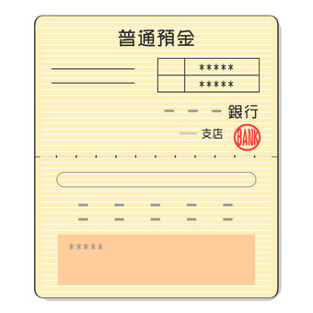
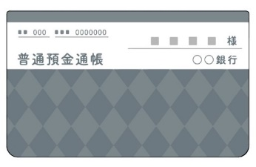
※通帳の表紙および表紙を１枚開いた部分のコピーを添付してください
※１
※２
※個人名義にはお振込みできません

●申請書提出に必要な☑欄
□助成金申請書（様式第1号-1）
□表面、裏面の必要事項への記載
□収支予算書（様式第1号-2）
□振込先金融機関の通帳（写）※表紙（※１）および通帳を１枚開いた部分（※２）
※全てにチェックがないと申請は受付できません
地域福祉課受付 ㊞ 支所受付 ㊞

４．申請該当事業内容
事業予算 円

助成金対象額 円
（助成対象経費内訳）

※必ず、事業内容が分かる規約等（チラシや案内板等）を添付してください。
宅老所助成事業は、皆さまからお寄せいただいた赤い羽根共同募金の配分金を活用しています。

様式第１号－２（第５条関係）

収 支 予 算 書

１．収入の部 単位：円
科 目 | 予 算 額 | 摘 要
助成金
利用料
その他
合 計

２．支出の部 単位：円
科 目 | 予 算 額 | 摘 要 | 助成金摘要
改修費
備品費
消耗品費
材料費
水道光熱費
賃借料
通信運搬費
燃料費
損害保険料
手数料
合 計

